校園特派記者 二年 班 號 姓名
- 任務一：校園最美的景點
請小隊隊員自己挑選並拍攝校園美景照片每人一張，人要入鏡才會加分。
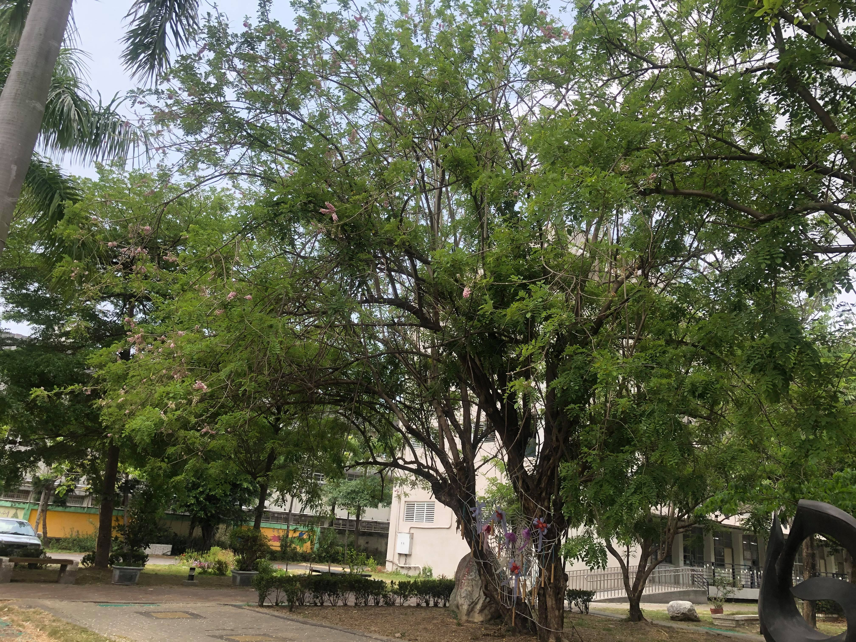

※照片說明：（1）拍攝地點（例如：志南園、靠近勤學樓…..）（2）說明為何選這裡？
集合場旁邊 因為每到夏季南洋櫻花就會盛開，樹上就會有非常多的南洋櫻花，我覺得非常的漂亮
- 任務二：校園最喜歡的植物
請小隊隊員自己挑選校園中的一種植物並拍攝，照片每人一張，人要入鏡才會加分。
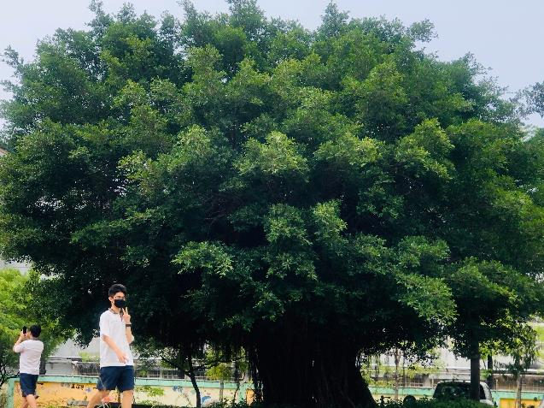

※照片說明：（1）拍攝地點（例如：志南園、靠近勤學樓…..）（2）植物名稱（3）植物介紹
順中館對面 榕樹 細葉榕，是桑科榕屬植物常見物種，其它中文俗名包括正榕、山榕、雀屎榕、千根樹及萬年青。細葉榕外型類似另一近親孟加拉榕。 細葉榕適合於炎熱潮濕地區生長，在華南的廣東、香港、台灣以及馬來西亞等地方很常見。細葉榕的葉細有蠋質表面，能光合作用，是常綠植物，是四季變化不明顯的樹木

- 任務三：找出校園較危險或不安全的角落
在校園穿梭拍照的過程中你發現校園有哪些相對危險或較不安全的地方請拍下來或寫出來，未來將提供給相關處室做決策參考。
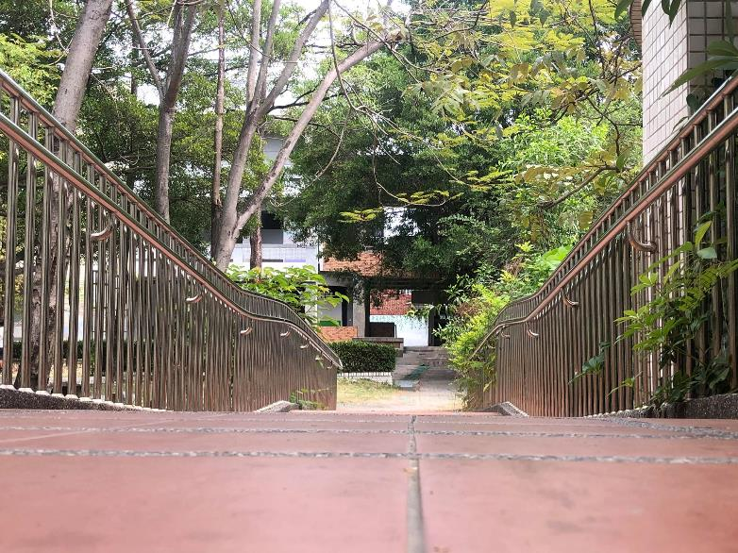

※照片說明：（1）拍攝地點（例如：志南園、靠近勤學樓…..）（2）危險狀況說明
中走廊斜坡 很多人都會在這裡跑步也常常滑倒

Ps.請小隊成員個人或團體通力合作，互拍或2-3人合照，有手機的隊員麻煩請幫沒有手機的隊員拍照，主題是：美景一隅、我喜歡的植物、危險或不安全的地方，這三張照片完成後，請帶傳輸線（充電線）到電腦教室（一）將這些照片上傳並選擇插入圖案到童軍校園特派記者學習單中。

